Лабораторная работа №1
Гиносян Виктория, группа 2-мв-4

открываем диалоговое окно с помощью комбинации клавиш win+r, вводим команду cmd
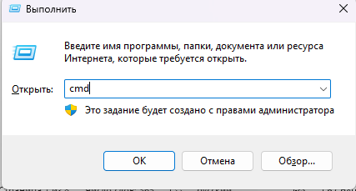
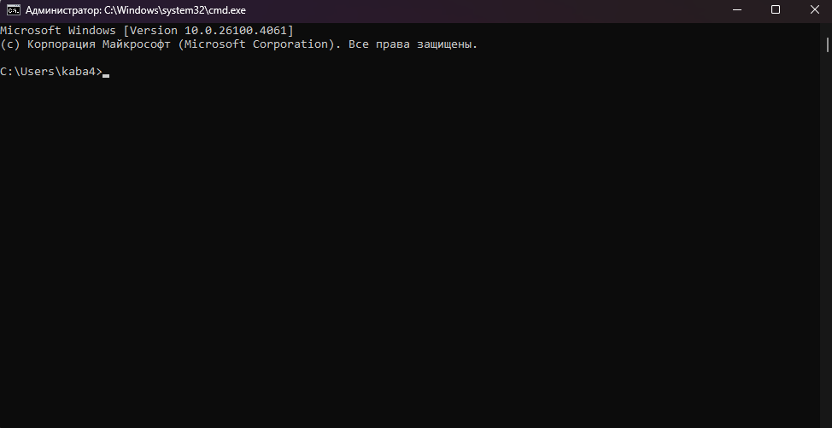

- Увеличить размер окна интерпретатора и задать цвет фона и цвет шрифта (рекомендуется синий фон и белый шрифт).
Пкм по заголовку свойства. перейти во вкладку цвета и изменить настройки, после перейти в расположение и изменить всё там
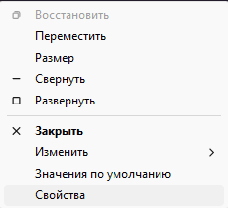
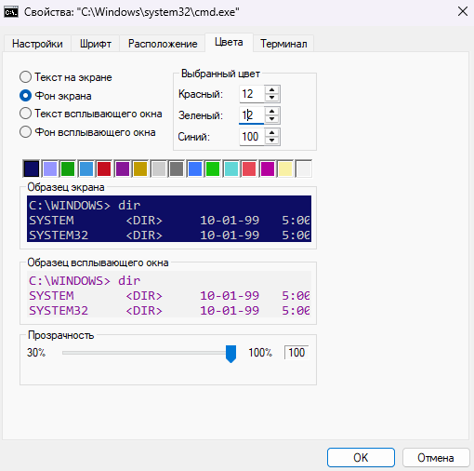
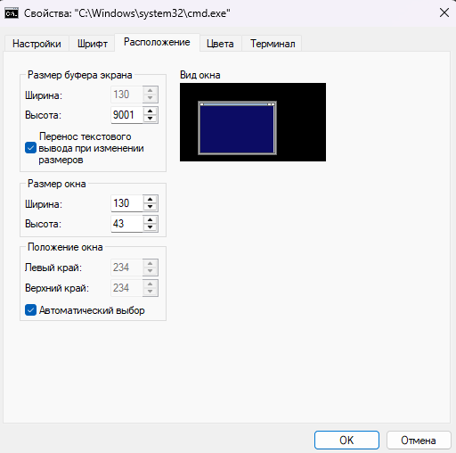

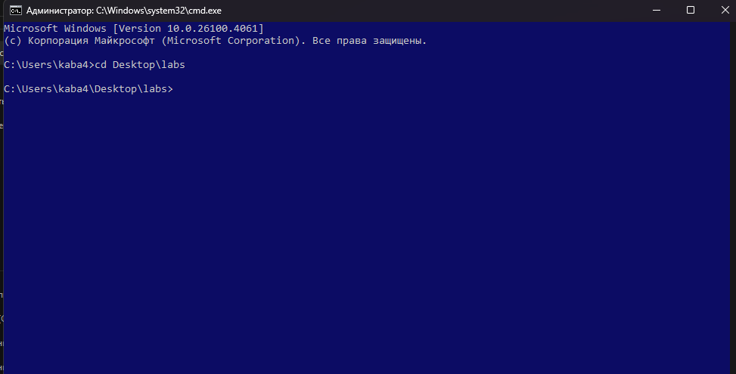
- Создать список фамилий студентов группы, используя пример 1. Отсортировать список в алфавитном порядке и сохранить его в новом файле.
перейти в нужную директорию с помощью команды cd, ввести команду copy con spis.txt. Ввести фамилии. Для завершения внесения фамилий нажать Ctrl+Z.
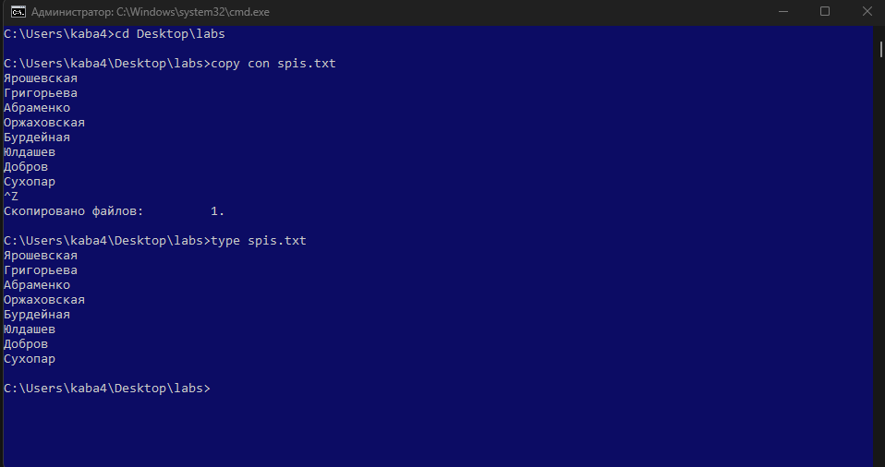
Нажать enter. Ввести команду type spis.txt, чтобы проверить введённые данные

Ввести команду sort spis.txt > sspis.txt для сортировки списка и записи его в новые файл. Проверка итогового списка с помозью команды type sspis.txt
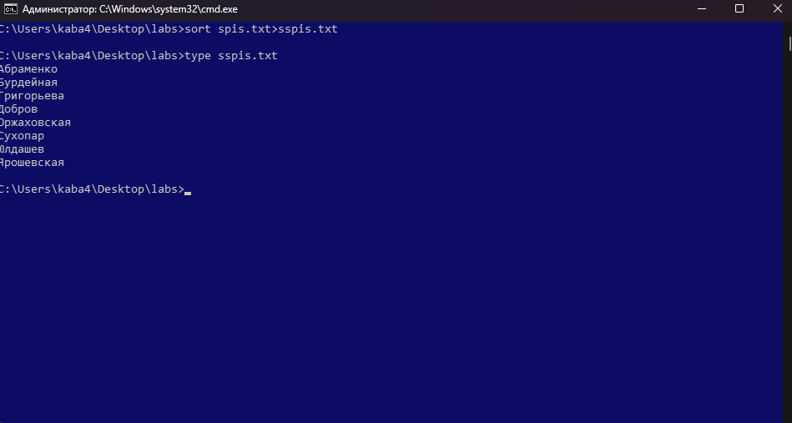

- Создать текстовый файл, содержащий справочные сведения по командам DIR, COPY и XCOPY.
ввести команду dir /? > file.txt. создаётся файл со справочной информацией о команде dir. добавить остальные сведения о командах copy и xcopy м помощью*команда*/? >>file.txt
проверка введенных данных через type file.txt.
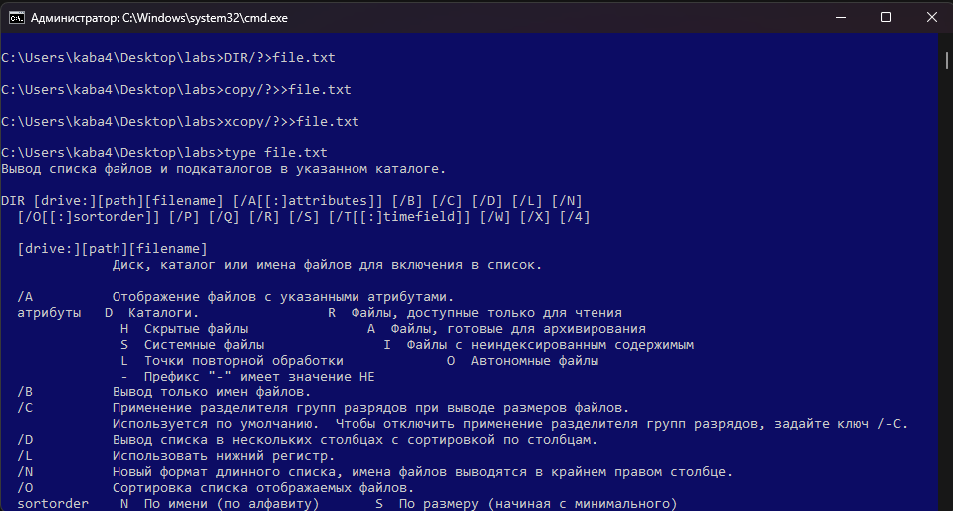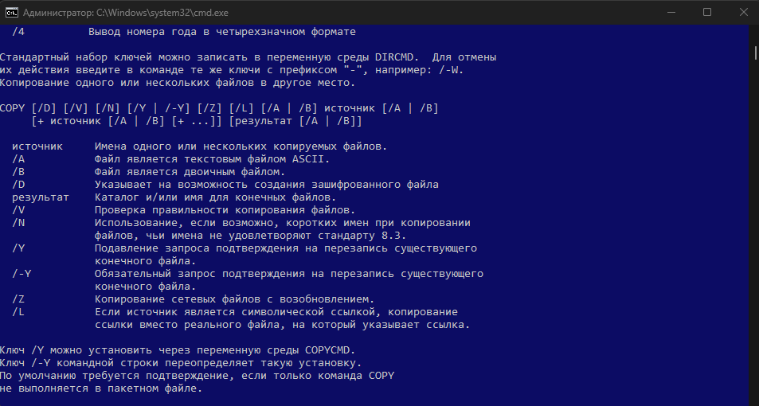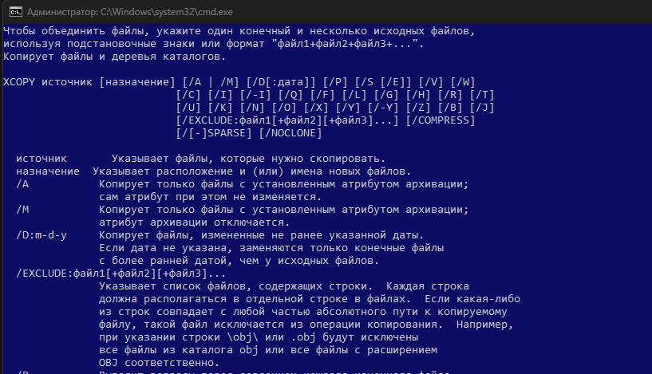

- Вывести содержимое каталога по указанному формату на экран и в файл.
вывести содержимое на экран с помощью команды dir C:\Windows /A:H /O:D /A:H показывает только скрытые файлы и подкаталоги
/O:D сортирует от старых к новым
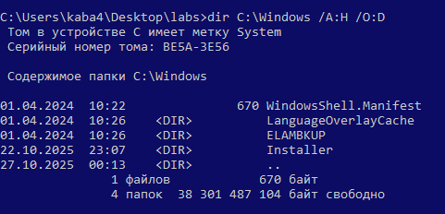
Чтобы вывести содержимое в файл info.txt
DIR C:\Windows /A:H /O:D > info.txt 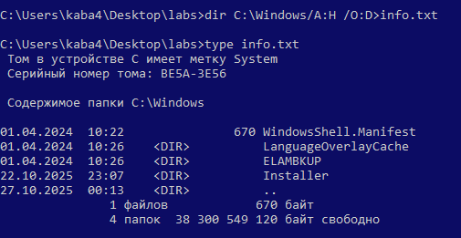

- Сортировать все имеющиеся в каталоге Windows растровые графические файлы в каталог WinGrafika на диске C.
в каталоге изображения отсутствуют, использую кастомный путь. Использовать команду xcopy, ввести пусть к изображениям и создать папку WinGrafika

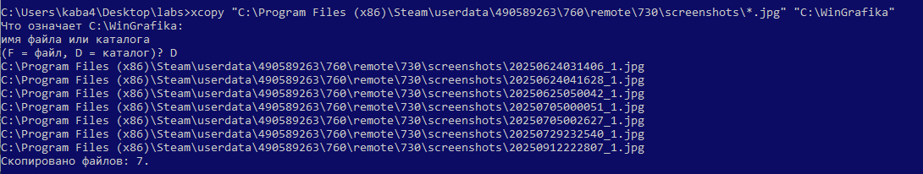
проверить содержимое каталога
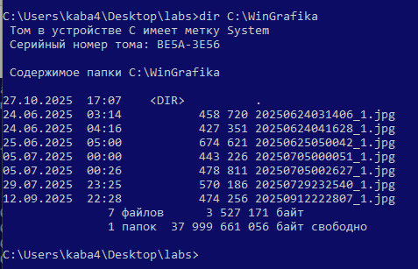

- Скопировать все имеющиеся в каталоге Windows исполняемые файлы в каталог WinEx на диске C.
Снова с помощью команды xcopy скопировать файлы из каталога и создать новый
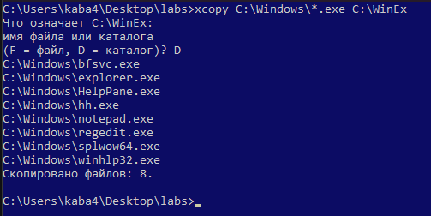
Проверить содержимое
